Муниципальное дошкольное образовательное учреждение
«Детский сад №12 «Полянка» Тутаевского муниципального района

Рекомендации родителям по организации досуга детей во время карантина

«Огород дома на окне»
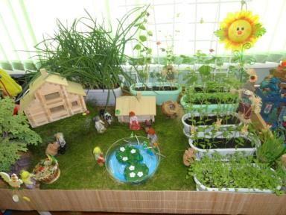

Составила:
Фёдорова Елена Александровна,
воспитатель высшей квалификационной категории

г. Тутаев, 2020 год

Чем заняться с ребенком дома во время карантина?
Выращиванием, огорода на окне.

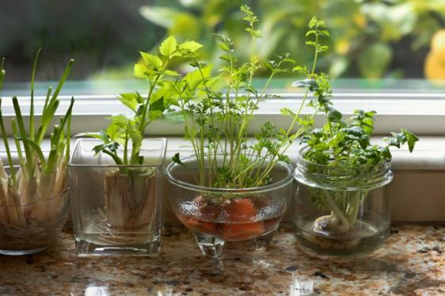
Весна уже уверенно напоминает о своем приходе, хоть большую часть времени мы сейчас вынуждены сидеть взаперти. Вместо того, чтобы смотреть в окно и грустить, мы предлагаем провести это время с пользой. Например, вырастить собственный огород на окне.
Это прекрасное развивающее занятие, которое воспитатели практикуют в детских садах, чтобы стимулировать интерес малышей к познавательно-исследовательской деятельности.Это естественный способ развития ребенка, ведь маленький человек всегда настроен на познание мира. Однако дети дошкольного возраста часто имеют представление о том, что такое растение. В то время как выращивание собственного огорода позволит расширить малышу свой кругозор и получить более глубокие познания о природном мире. О том, как выращиваются растения и какие условия для этого им необходимы.
Цель занятия:
- формирование экологической культуры у ребенка и создание условий для его познавательного развития.
Задачи:
- веселое время препровождение на карантине.
- расширение представления ребенка о растениях( получение новых знаний о том, как можно вырастить лук, укроп, салат и т.д.)
-развитие познавательного интереса и всему окружающему миру.
- закрепление навыков ухода за растениями.
-развитие коммуникативных навыков, сотрудничества и взаимодействия.
- развитие наблюдательности ребенка.
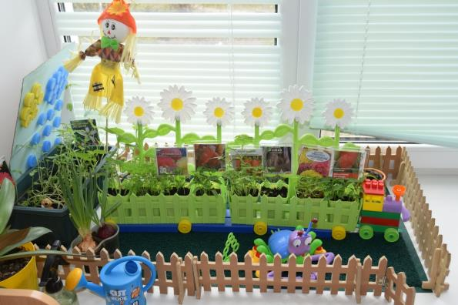

С чего начать?
Прежде всего, необходимо определится с видом растений. Конечно, можно посадить все, что угодно, однако есть несколько критериев, который стоит учесть перед тем, как начать совместную работу с ребенком.
Главные требования при выборе растений:
- Важно выбирать семена, которые очень быстро взойдут. В идеале на следующий день.
- Ростки будущего растения должны быть визуально симпатичными очень быстро расти.Так ребенок будет с интересом следить за своим огородом и ежедневно отмечать изменения.
- Желательно, чтобы растение дало какой - то плод в результате.
- Выбирайте долгоживущее растение. Ведь через месяц огород может погибнуть и ребенок расстроится.
- Растение должно быть не привередливым и выносливым в уходе. Ведь многие дети любят повторять « это мое растение» и поливать свой огород по 3-5 раз в день.
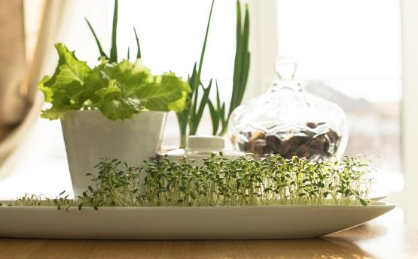
Подведем итог: выбирая семена для детского огорода, нам нужно ответить на три вопроса:
- Как быстро взойдут семена.
- Как долго будет расти выбранное растение
- Насколько большим оно станет.

Зелень. Отличный вариант для выращивания, если у вас на подоконнике мало места. Выберите для ребенка лук, укроп, салат, петрушку, мяту и т.д. Быстрее всего взойдет кресс- салат, результат можно будет увидеть уже на следующий день, а вот с петрушкой придется повозиться чуть дольше.
Корнеплоды. Редис или морковь? Отличный выбор. Морковь очень красиво растет, а ее молоденькую зелень можно даже использовать для употребления. А вот редис будет не только красиво расти, но может даже зацвести.

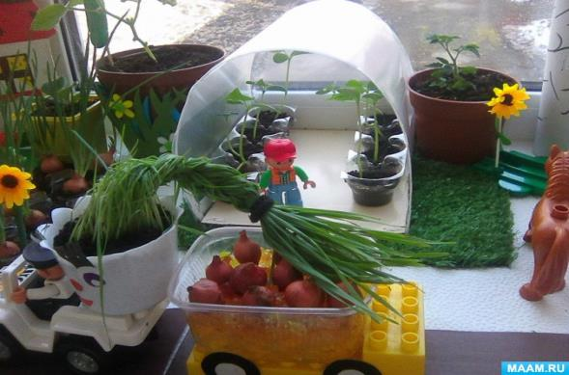
Бобовые. Горох, нут, бобы – для домашнего огорода подойдут всегда. Они красиво растут, а первые корешка можно будет увидеть, сразу на третий день после посадки.
Плодово-ягодные. Кабачки, огурцы, дыни и многое другое. Они быстро и красиво растут, однако требуют больше места, чем та же зелень.
Советы по выращиванию:
- Грунт, который продается в магазинах, для домашних цветов, не всегда может похвастаться хорошим качеством. В нем могут попадаться личинки насекомых или споры грибов. Поэтому перед тем, как высаживать в него свои растения, можно полить землю слабым ( бледно-розовым) раствором марганцовки или обработать грунт кварцевой лампой. Так же магазинный грунт можно прокалить в духовке.
- Лучше всего поливать растения при посадке тепловой водой, так они взойдут гораздо быстрее. Сверху горшок можно закрыть пищевой пленкой, это создаст тепличный эффект.
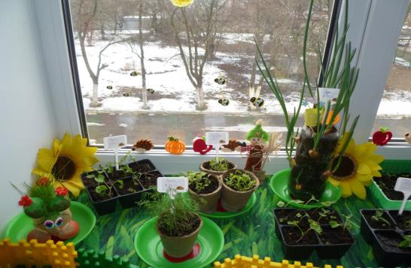
Успехов в работе!

